

Demande d’autorisation d’organiser un loto avec des gains en espèce (petite loterie)
Loi fédérale du 29 septembre 2017 sur les jeux d’argent (LJAr) ;
Ordonnance fédérale du 7 novembre 2018 sur les jeux d’argent (OJAr) ;
Loi cantonale du 17 septembre 2020 sur les jeux d’argent (LAJAr) ; Ordonnance cantonale du 14 décembre 2020 sur les jeux d’argent (OAJAr)

Données relatives aux organisateurs

Organisateur

Nom de la personne morale / Adresse : _______________________________________

Utilisation prévue des bénéfices nets réalisés : __________________________________

Nom et prénom de la personne responsable : ___________________________________

Adresse de correspondance de la personne responsable : _________________________

_______________________________________________________________________

Téléphone : _____________________________________________________________

E-mail : _________________________________________________________________

Si la loterie est confiée à un tiers organisateur
Nom du tiers organisateur : __________________________________________________
But d’utilité publique poursuivi : _______________________________________________

(sans but d’utilité publique poursuivi, l’organisation du loto ne peut pas être confié à un tiers)
Adresse (Rue et n°) : ______________________________________________________
NPA / Localité : ___________________________________________________________
Téléphone : ______________________________________________________________
E-mail : _________________________________________________________________

Données relatives au loto
Valeur du carton : _________________________________________________________
(au maximum CHF 10.—)
Nombre de cartons mis en vente : _____________________________________________

Valeur totale des cartons mis en vente : ________________________________________
(au maximum CHF 100’000.—)
Valeur des lots : ___________________________________________________________
(au minimum 50% de la valeur totale des cartons mis en vente)
Nombre de lots : ___________________________________________________________

Proportion de cartons gagnants (ratio) (-5%) : __________________________________

(1 carton sur 10 doit être gagnant / le ratio doit être supérieur à 10)
Date et heure du loto : _____________________________________________________

Lieu de déroulement du loto : ________________________________________________

Nombre de petites loteries déjà organisé dans l’année par la société : ________________

(maximum deux par année)

Patente K
Besoin d’une patente K pour la vente de mets et de boissons (oui/non) : ______________
Si oui, le formulaire A y relatif est à remplir et à joindre à la présente demande.

Documents à joindre à la demande
- Le plan de redistribution aux joueurs et aux joueuses selon le concept autorisé ;
- Le formulaire A si nécessaire.
Un exemple de plan de redistribution est annexé à ce présent formulaire. Les informations dudit plan doivent ressortir au point II.
Il est rappelé que le concept du jeu doit garantir sa transparence et un risque faible de jeu excessif.

Documents à fournir à la suite du loto
- Le décompte du jeu
- Les informations sur le déroulement du jeu
- Les informations sur l’affectation des bénéfices
Ces documents sont à transmettre au Service de la police du commerce dans les trois mois qui suivent la fin du loto (poco@fr.ch).
Cette demande doit être retournée, accompagnée du plan de redistribution, à la Préfecture concernée, au moins 30 jours avant la date du loto.

Date : ________________________________ Signature : _____________________________

Annexes
- Exemple 1 de plan de redistribution :

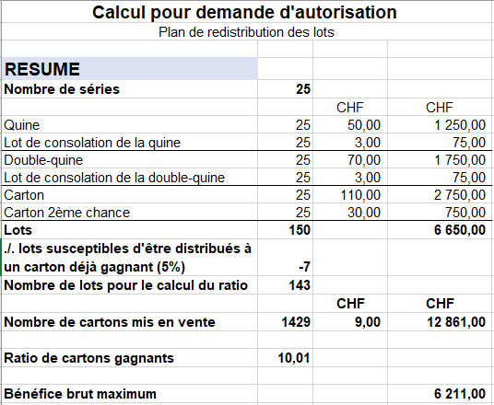

- Calculs :

  - Valeur totale des cartons mis en vente : nbre de cartons mis en vente x la valeur du carton
(sur cet exemple : 1429 x 9 = 12’861)

  - Valeur des lots : 50% de valeur totale des cartons mis en vente
(sur cet exemple : 12'861 / 2 = 6'430.5 -> 6'650 est supérieur à 6'430.5, le 50% est ainsi respecté)

  - Proportion de cartons gagnants (ratio) : (nbre de lots pour le calcul du ration / nbre de cartons mis en vente) x 100
(sur cet exemple : (143 / 1429) x 100 = 10.01)
Le nombre de lots pour le calcul du ratio doit être diminué de 5% du total des lots (sur cet exemple, le 143 est obtenu ainsi : 150 (total des lots) – 5% = 142.5 = 143 en arrondissant)

- Principes :
  - Les cartons sont vendus au prix de CHF 9.— et sont valables durant toute la durée du loto.
  - Il n’y a pas de volante ni des billets pour des séries spéciales type Bingo.

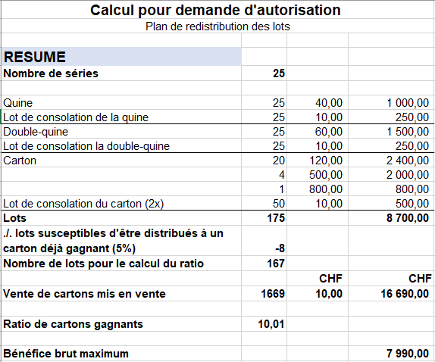
- Exemple 2 de plan de redistribution :

- Calculs :

  - Valeur totale des cartons mis en vente : nbre de cartons mis en vente x la valeur du carton
(sur cet exemple : 1669 x 10 = 16’690)

  - Valeur des lots : 50% de valeur totale des cartons mis en vente
(sur cet exemple : 16'690 / 2 = 8’345 -> 8’700 est supérieur à 8’345, le 50% est ainsi respecté)

  - Proportion de cartons gagnants (ratio) : (nbre de lots pour le calcul du ration / nbre de cartons mis en vente) x 100
(sur cet exemple : (167 / 1669) x 100 = 10.01)
Le nombre de lots pour le calcul du ratio doit être diminué de 5% du total des lots (sur cet exemple, le 167 est obtenu ainsi : 175 (total des lots) – 5% = 166.25 = 167 en arrondissant)

- Principes :
  - Les cartons sont vendus au prix de CHF 10.— et sont valables durant toute la durée du loto.
  - Il n’y a pas de volante ni des billets pour des séries spéciales type Bingo.

